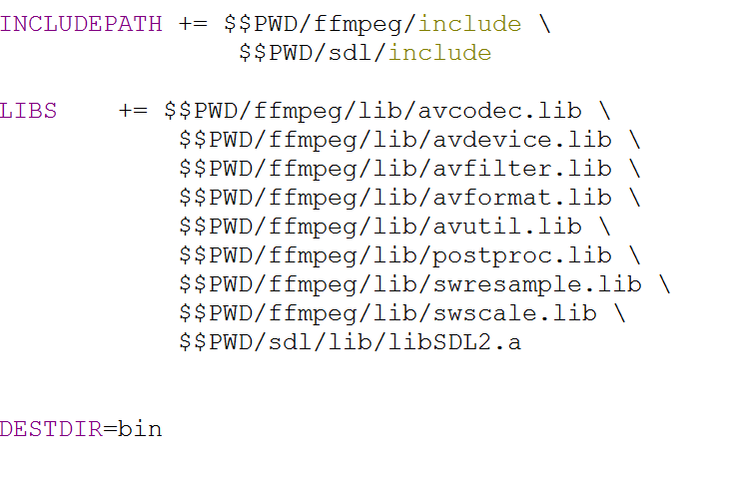
- 将上诉代码（见该文件的新文本文档）放在 .pro文件下。
- 将FFmepg和sdl文件放在创建工程文件下（注意不是影子文件）。两个文件我放在该文件下了
- 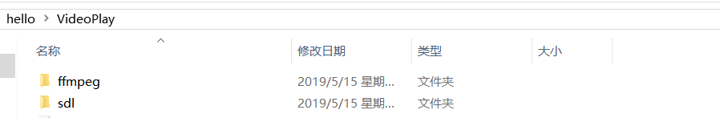
- 将该文件中的bin文件放在影子目录文件下————提示，当还没有影子文件时，需先将工程执行构建和执行--------工程会自动退出。（原因是缺少了动态库文件，也就是bin文件）
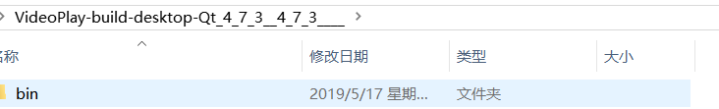
- 将bin文件放到目录下时，因为客户端的界面图片文件是在影子目录下，此时也放在bin文件下----如图
- 